Biçimlendirici Değerlendirme Etkinliği
Uygulama Tarihi : …/…/…
Ders | Matematik
Sınıf Düzeyi | 1
Öğrenme Alanı | Sayılar ve İşlemler
Alt Öğrenme Alanı | Doğal Sayılarla Toplama İşlemi
Kazanım | M.1.1.2.2. Toplamları 20’ye kadar (20 dâhil) olan doğal sayılarla toplama işlemini yapar.
Ölçme Araçları | Kontrol Listesi
Araç Gereçler | Çalışma kağıdı

Uygulamaya Yönelik Yönergeler:
- Öğrencilerinize toplamları 10 ve 20 olan sayılarla ilgili bir etkinlik yapacağınızı ve bunun için kendilerine birer çalışma kâğıdı dağıtacağınızı söyleyiniz.
- Öğrencilerinize çalışma kâğıtlarını etkinlik sonunda toplayacağınızı ve cevaplarıyla ilgili değerlendirmelerinizi çalışma kâğıtları üzerine not edeceğinizi belirtiniz.
- Öğrencilerinize çalışma kâğıtlarını dağıtınız.
- Birinci çalışma kâğıdında, öğrencilerin abaküste bulunan boncukları saymalarını ve kaç tane boncuk olduğunu boşluklara yazmalarını isteyiniz.
- Ardından, öğrencilerin abaküste toplamı 10 olan sayıları aynı renge boyayarak eşleştirmelerini isteyiniz.
- İkinci çalışma kâğıdında, öğrencilerin sayfalarındaki sayıları toplamalarını ve toplamı 20 olan sayıların bulunduğu sayfanın örnekteki gibi boyamalarını isteyiniz.
- Öğrencilerinize etkinliği yapmaları için yeterli süre veriniz.
Dönüt Verme:
Öğrencilerinize dağıttığınız çalışma kâğıtlarına cevapların durumuna göre (doğru, eksik, yanlış) uygun işaretler (•, +, –, ↑ ... ), görseller (emoji, yıldız, çiçek...), açıklamalar ve yönergeler ekleyebilirsiniz.
Örneğin:
- Birinci etkinlikteki boncukları doğru saymışsın ve toplamı 10 olan sayıları doğru eşleştirmişsin, aferin!
- İkinci etkinlikte bazı toplama işlemlerinde hata yapmışsın. Tekrar kontrol etmeyi deneyebilirsin.
- Toplamı 10 ve 20 olan sayıları bulmakta hâlâ zorlanıyorsan, birlikte biraz daha alıştırma yapabiliriz.
- Bu süreçte öğrencilerinizin toplamları 10 ve 20 olan sayıları bulma becerileri ile ilgili ortaya çıkan performans durumuna göre öğretim faaliyetlerinin sonraki adımlarını farklı araç, yöntem ve teknikler kullanarak biçimlendirebilirsiniz.
Örneğin:
Kazanıma ilişkin öğrenme eksikliği tespit ettiğiniz öğrencilerinizle ilgili aşağıdaki uygulamaları yapabilirsiniz:
- Öğrencilere, "Toplamı 10 olan sayıları söyleyebilir misiniz?" gibi sorular sorabilirsiniz.
- Öğrencilere, "10'a kadar sayıları toplayarak 20'yi nasıl elde edebiliriz?" gibi sorular sorabilirsiniz.
- Öğrencilerle birlikte toplamları 10 ve 20 olan sayıları bulma oyunları oynayabilirsiniz.
- Benzer/özgün etkinlikler tasarlayabilirsiniz.
- Aralıklı tekrarlar yapabilirsiniz.
- Çalışma grupları oluşturarak akran öğrenmesine başvurabilirsiniz.
- Bireysel veya toplu ek çalışmalar verebilirsiniz.
- Öğrencilerinizi öz ve akran değerlendirme yöntemleriyle değerlendirme sürecine dâhil edebilirsiniz.
- Öğrencilerinizi aile bireyleriyle toplamları 10 ve 20 olan sayıları bulma ile ilgili çalışmalar yapmaya yönlendirebilirsiniz.
- Öğrenme süreci ile ilgili gözlem ve izlenimlerinizi öğrenci gelişim dosyasına ekleyebilirsiniz.

ÇALIŞMA KAĞIDI 1 Öğrenci Adı Soyadı:………………………………

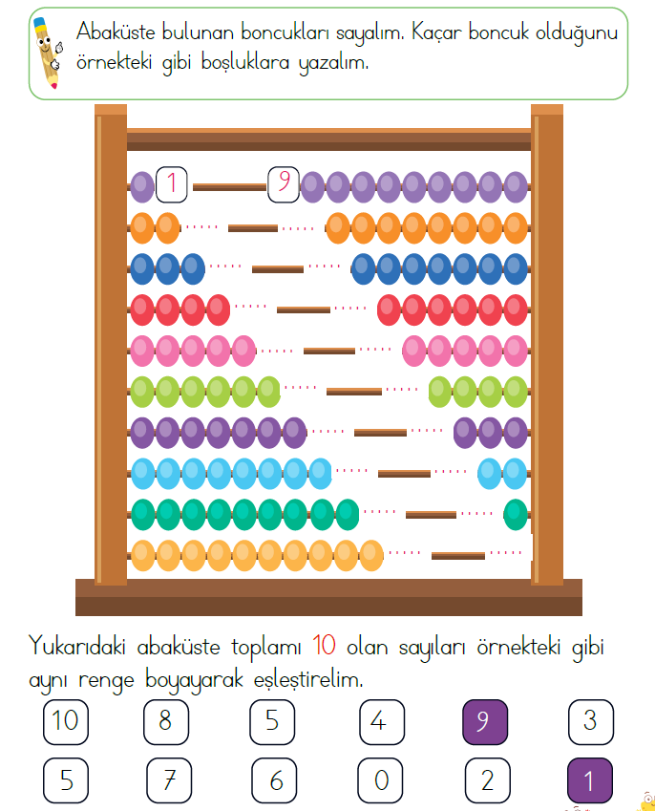

ÇALIŞMA KAĞIDI 1 Öğrenci Adı Soyadı:………………………………

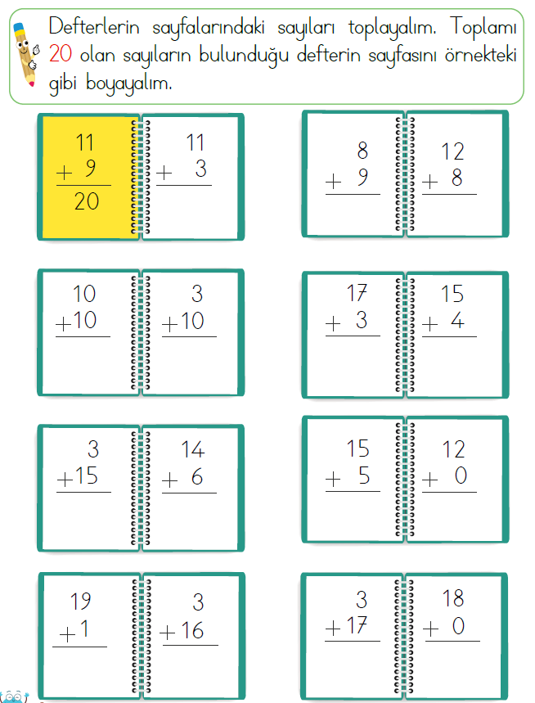
KONTROL LİSTESİ
Öğrencinin Adı Soyadı | Değerlendirme Ölçütleri
 | Öğrenci, abaküsteki boncukları doğru sayabildi mi? | Öğrenci, toplamı 10 olan sayıları doğru eşleştirebildi mi? | Sayıları doğru  toplayabildi mi? | Doğru boyama yapabildi mi? | Toplamları 10 ve 20 olan sayıları bulma  becerisini kazanmış mıdır?

Değerlendirme Notları
Bu bölüme sınıfınızın ilgili kazanıma yönelik genel durumuna ilişkin gözlem ve izlenimlerinizi, öğrencilerinizin bu kazanımla ilgili öğrenme eksikliklerini ve bu eksikliklerin giderilmesi amacıyla yaptığınız/yapmayı planladığınız faaliyetleri not edebilirsiniz.

Öğrencinin Adı-Soyadı | Öğrenci Performanslarına Yönelik Değerlendirme
Genel Değerlendirme
............................................................................................................................................................................
............................................................................................................................................................................
............................................................................................................................................................................
.............................................................................................................................................................................
.............................................................................................................................................................................
.............................................................................................................................................................................
.............................................................................................................................................................................
..............................................................................................................................................................................
.............................................................................................................................................................................
.............................................................................................................................................................................

Sınıf Öğretmeni: ……………………………….

